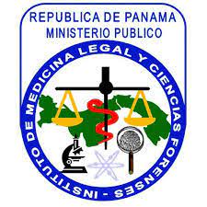
MINISTERIO PÚBLICO
INSTITUTO DE MEDICINA LEGAL Y CIENCIAS FORENSES
SECRETARIA DE ADMINISTRACIÓN Y FINANZAS
DEPARTAMENTO DE TRANSPORTE
REPORTE DE ACCIDENTE DE TRÁNSITO

Panamá, ___________________ de __________________de______________________
Nombre del Conductor: ____________________________________________________
Licencia de Conducir N°: ____________Cédula de Identidad N°: ____________________
Teléfono N°: __________ Unidad Administrativa donde labora: ______________________
Marbete: ______Placa No.: ________Marca: ________________Modelo___________

Detalle de los daños observados al Auto:_______________________________________
________________________________________________________________________

________________________________________________________________________

Nombre del conductor del otro vehículo: _______________________________________
Marca del Auto: ______________Color: ____________Placa: ______________________
Está asegurado el auto Si______ No________ Compañía ________________
Lugar del accidente: ______________________________________________________
_______________________________________________________________________
Observaciones: __________________________________________________________
________________________________________________________________________
________________________________________________________________________
__________________________________
Firma del Conductor

Ancón Asistencia Plus

24 Horas al Tel.: (507) 303-2444 / (507) 302-2444 / WhatsApp: (507) 6233-3882
Es un programa de beneficios adicionales en nuestra póliza de Automóvil para aquellos momentos en que más lo necesitas.

